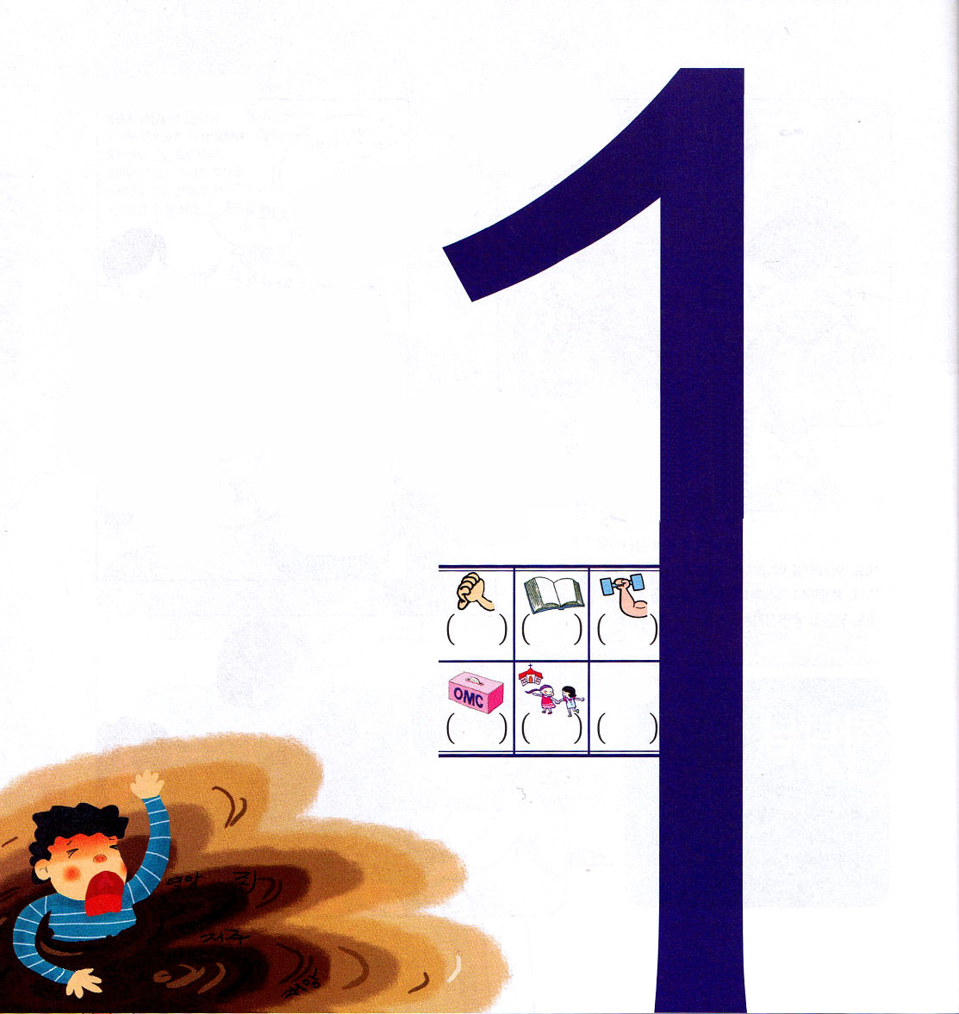
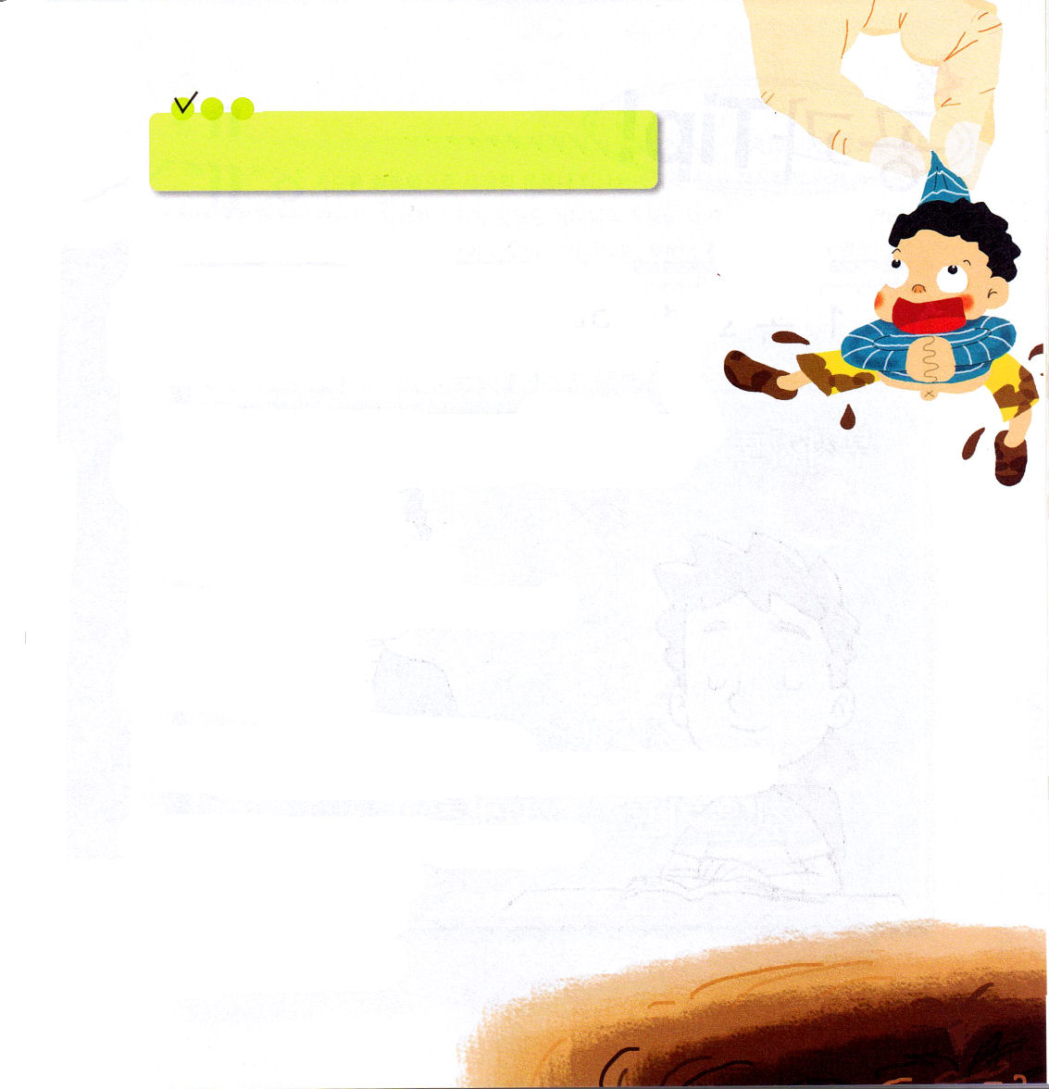
子どもが知るべきヨエル書


1．福音は最高の祝福です
(1) だれも解決できないことを解決しました(創1：3)
(2) だれもふせぐことができないわざわいをふせぎました(創3：15)
(3) 暗やみ、捕虜、監獄から解放させました
(出3：18、イザヤ7：14、マタイ16：16)

2．最高の祝福と最高のわざわいの中にいた民族がイスラエルです
(1) イスラエル民族は最高に祝福された民族でした
① 信仰がはじまった民族です
② 福音がはじまった民族です
③ メシヤが出現する民族です
(2) 福音を自分の民族宗教だと錯覚していました
① 選民思想がありました
② ヤーウェ思想がありました
③ 民族宗教だと考えていました
(3) イスラエルの滅亡を預言しました（ヨエル1:3～4）

3．真の福音を持つ者は、真の福音を味わうことができます
(1) すべての民族の解答です
(2) すべての問題の解答です
(3) すべての人の解答です



定刻祈りに成功したらチェックしよう

ヨエル1：1 ｜ ペトエルの子ヨエルにあった主のことば。

わぁ！
かみさまが わたしを すくいだして
くださって かんしゃです！


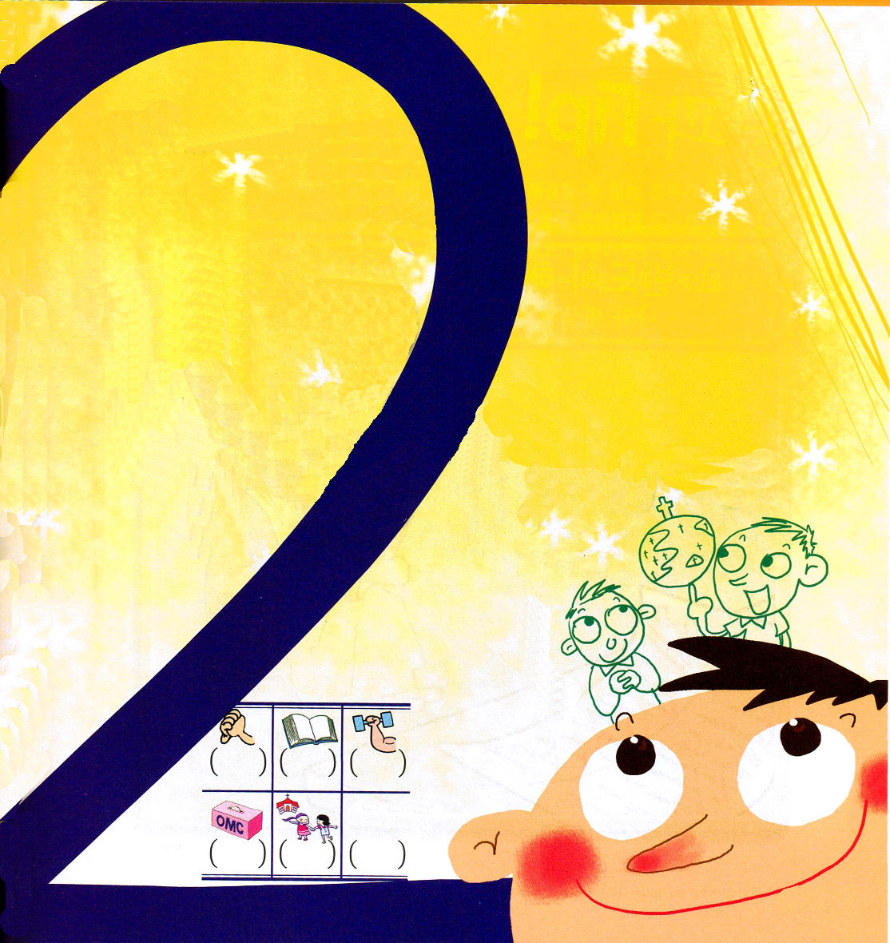

定刻祈りに成功したらチェックしよう
ヨエル2：28 ｜ その後、わたしは、わたしの霊をすべての人に注ぐ。あなたがたの息子や娘は預言し、年寄りは夢を見、若い男は幻を見る。

1．世の中で力のある者は、結局、失敗しました
エジプト、バビロン（イラク） － ベルシャ（異端）、ローマ

2．神様とその福音は、最高の力になります
(1) 7人のRemnantは、神の霊で感動した人でした
(創39：2、出3：18～19、Ⅰサムエル3：19、Ⅰサムエル16：13、Ⅱ列2：9～11、
イザヤ40：27～31、Ⅱテモテ2：1～2)
(2) ただ神の霊によってのみ可能です (ゼカリヤ4：6)
(3) 神様はヨエル書にて、神様の霊を与えると約束されました (ヨエル2：28)
息子や娘－預言 年寄り－夢 若い男－幻

3．福音の中で、最高の力を見つける方法を知らなければなりません
(1) ふだんに毎日見つけなければなりません (詩1：1～6)
(2) 小さなことからいつも見つけなければなりません (Ⅰテサロニケ5：16～18)
(3) 大きなことにも、いつも見つけなければなりません (イザヤ23：1)

イエスは キリスト！

子どもが知るべきヨエル書





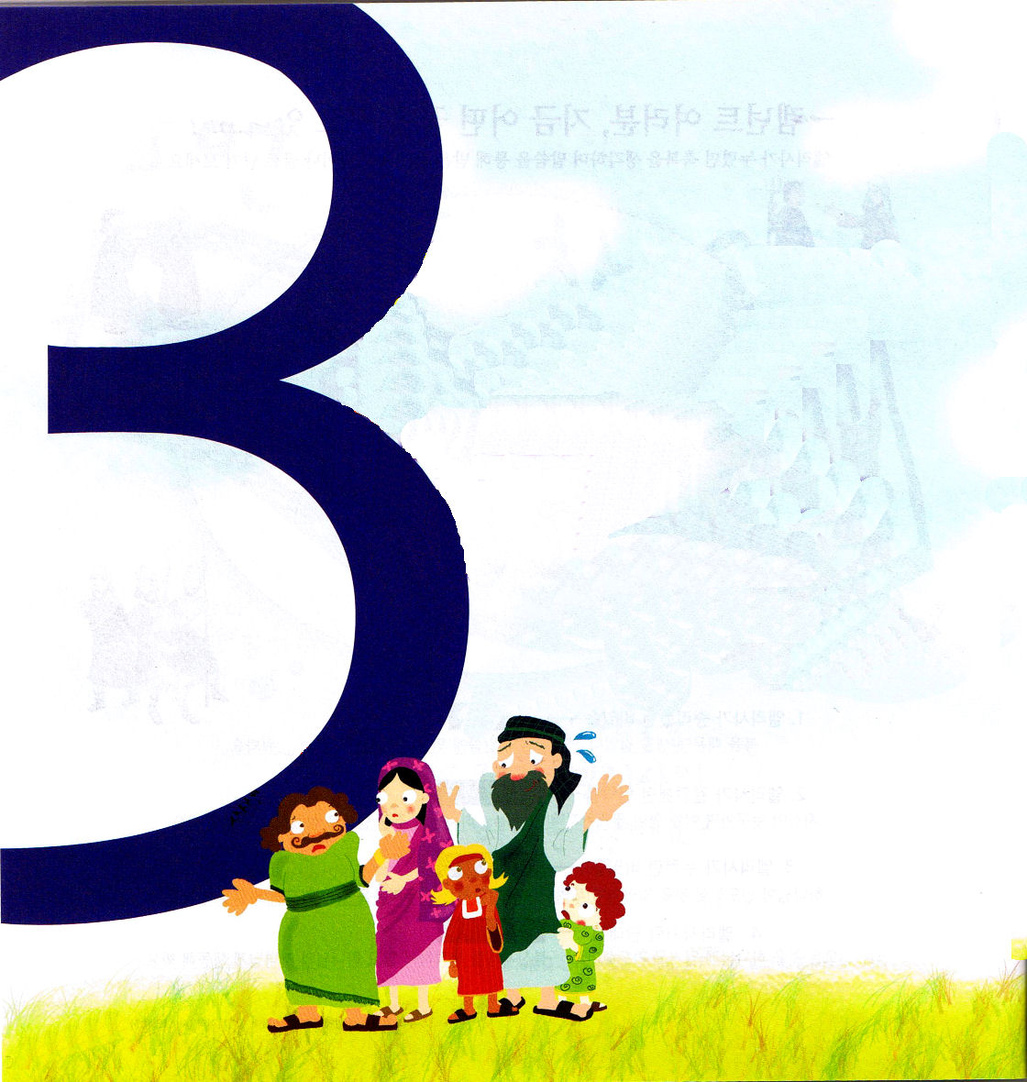
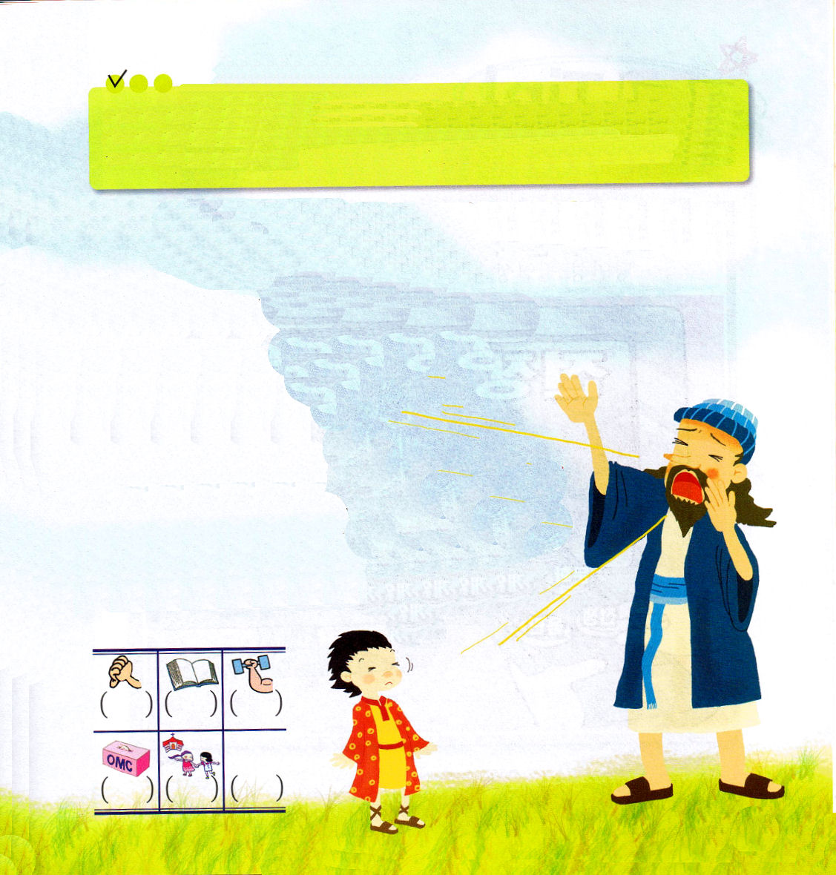

子どもが知るべきヨエル書







おじいちゃんも よく わからない！
すくい？
げんざい？

定刻祈りに成功したらチェックしよう
ヨエル3：16～17 ｜ 主はシオンから叫び、エルサレムから声を出される。天も地も震える。だが、主は、その民の避け所、イスラエルの子らのとりでである。あなたがたは、わたしがあなたがたの神、主であり、わたしの聖なる山、シオンに住むことを知ろう。エルサレムは聖地となり、他国人はもう、そこを通らない。

1．イスラエルとおおくの人は、福音の根本を知らなかったために、伝道することができ
ませんでした
(1) イスラエルは原罪と、暗やみの勢力と、救いの奥義を知りませんでした
(2) 彼らは、選民思想と民族宗教だと理解していました
(3) キリストの必要性を知りませんでした (マルコ10：45、Ⅰヨハネ3：8、ヨハネ14：6)

2．預言者たちを通して、むりやりにメシヤを発見させられました
(1) すべての国民をさばく方をつかわされました (ヨエル3：1～2)
(2) 主は避け所です (ヨエル3：16)
(3) 神様は私たちの救い主です (ヨエル3：17)

3．伝道者を神様が用いられます
(1) 7人のRemnantが伝道者の生活をしました
(2) 初代教会も伝道者の生活をしました
(3) 二十一世紀は、伝道者の生活をする者が生かすことができます

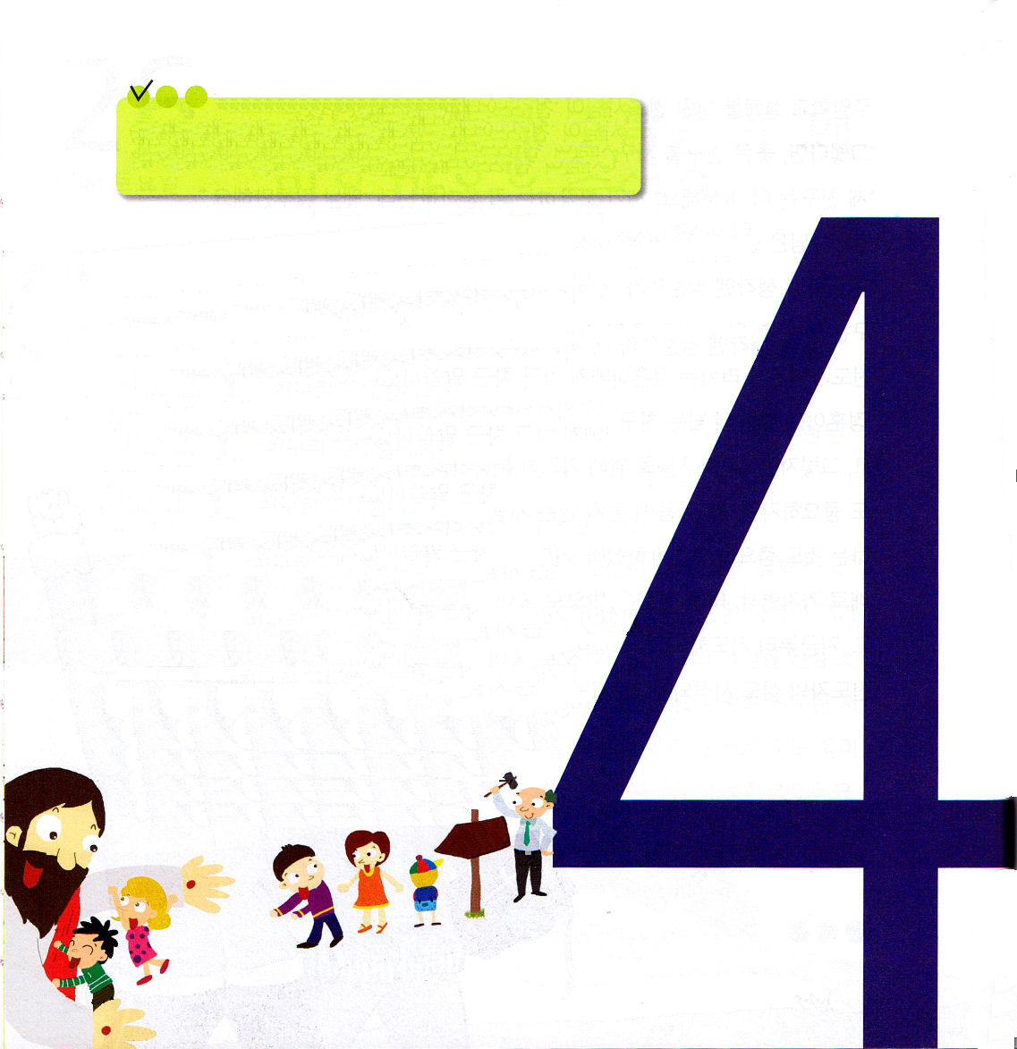
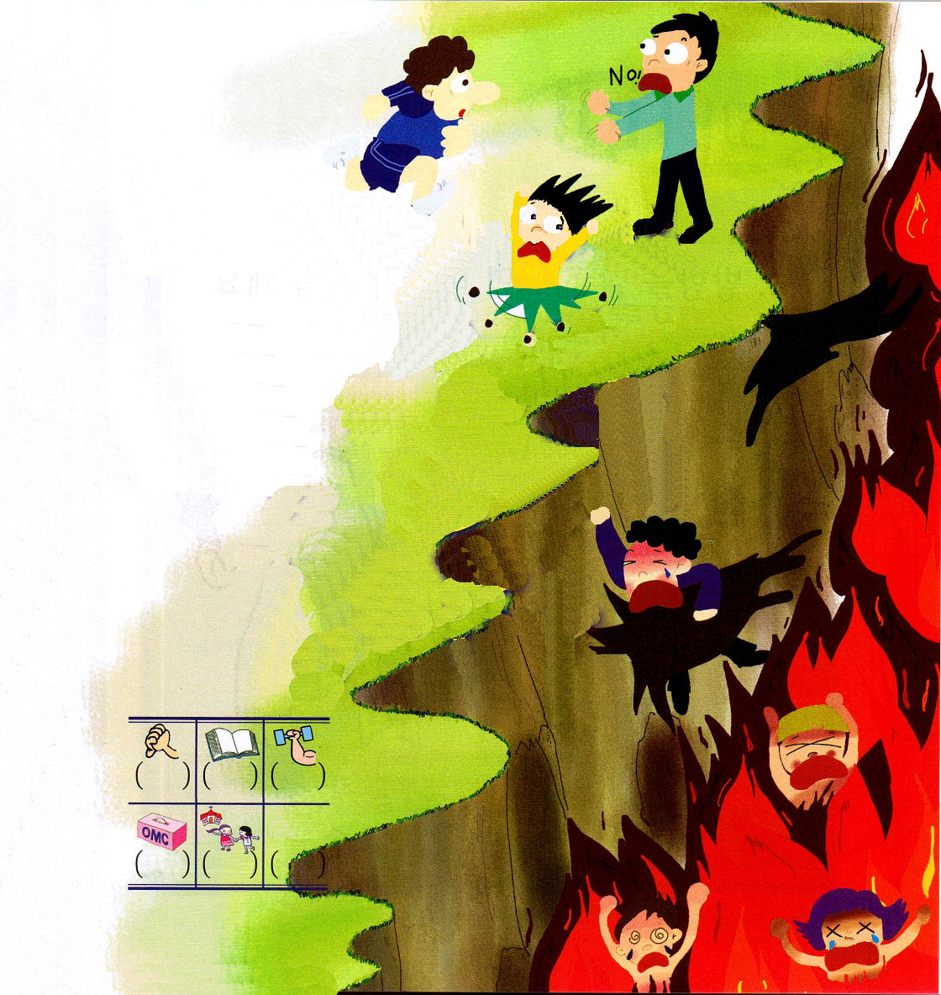
子どもが知るべきヨエル書

定刻祈りに成功したらチェックしよう
ヨエル3：18～21 ｜ わたしは彼らの血の復讐をし、罰しないではおかない。主はシオンに住む。 (21)

1．福音の核心を理解するのは、聖霊の感動で可能です（Iコリント12:3）
(1) 律法、トーラー、シェマでは救われません
(2) 預言者、王、祭司長では救われません
(3) 強大国の未来が失敗する理由は福音を知らないためです
(ヨエル3：18～21)（エジプト、エドム）

2．極限の滅亡から解決できるいちばんはやい道があります
(1) 主に立ち返ることです (ヨエル2：12～17)
(2) 初めの雨と後の雨とを降らせてくださいます(ヨエル2：18～27)
(3) 悔い改めて立ち返ると、主が永遠に
満たしてくださると約束されました (ヨエル2：28～32)

3．伝道者の生活は、人を生かすもっとも早い道を知らせることです
(1) 主に立ち返り、悔い改めると、主は思い直してくださいます (ヨエル2：14)
(2) 主に立ち返って、悔い改めることが、もっとも早い答えの道です
聖霊を注いでくださると約束されました (ヨエル2：28～32)
(3) 主に立ち返ると、大きくて早い答えを与えられ、あらゆる民を
さばかれるとおっしゃいました
(ヨエル3：1～21)





